2018年第十八届北京市印刷行业职业技能大赛
平版制版工复实操赛复习题

本复习题完全按照国赛复习题制定。考试时,其中的主题内容会更换。素材会另行提供，请考生同学注意。另外，附上的成品图仅供大家参考，考试时只提供素材。

平版制版实操比赛复习参考试题

1．设计内容
设计制作三种印刷宣传品：折页设计与制作、海报设计与制作、产品包装盒制作。
2．设计要求
设计作品要符合促销活动的主题和商业定位，并考虑到普通大众为受众群的品牌定位和春节喜庆的节日氛围。设计项目风格、内容上保持一致和延续性。

模块一：折页设计与制作
1．创意要求
宣传折页将作为该品牌促销活动的一项重要途径，客户希望所提供的公司标志、产品图片等素材能够在该宣传折页上重点呈现。同时在折页上还须有品牌相关简介，产品系列图片与介绍，设计风格应符合设计要求。
(1) 可采用不同的折页形式及编排处理。折页的色彩选择符合主题要求，颜色协调。
(2) 折页的版式设计新颖独特，表达意图明确完整，具有形式美的视觉效果。
(3) 折页各页面内容安排合理得当。
2．素材资料
见素材文件夹。
3．技术要求
(1) 尺寸：折页展开尺寸需在A4 ( 210×297mm)范围内，但不小于150×150mm；
(2) 色彩：CMYK四色，如使用特殊色彩，请用专色标注；
(3) ICC色彩描述文件：ISO_Uncoated ISO 12647_eci.icc
(4) 正反双面设计，在设计中必须使用提供的图像素材，其中1幅是“必用”图片，该图片存在层次和颜色误差，需对其进行调整后使用。文本素材中的内容必须全部使用；
(5) 正反面文件各1个，应包含出血、裁切标记、折线标记、色标、灰梯尺等相关信息，文件以PDF/X-3-2002标准输出；
(6) 不限折页形式及编排处理。
4．提交文件
(1) 在“考生准考证号”文件夹内建立以“模块一”命名的文件夹，将该模块所有结果文件存储在“模块一”文件夹内
(2) 文件夹中包含：
A．正页PDF文件，文件名为“A1”；
B．反面PDF文件，文件名为“A2”；
C．如有刀版文件，请保存为PDF格式，文件名为“A3”；
D．效果图文件，文件命名为A4；
E．如有更多设计文件需要提交，请用PDF文档保存，并以“A5、A6……An”的形式命名文件。

模块二：海报设计与制作
1．创意要求
请为促销活动设计海报，要求符合促销活动主题，体现品牌特色。客户希望所提供的公司标志、产品图片等素材以及“五福临门·旺旺有礼”的活动主题口号能够在海报上重点呈现。设计风格应符合春节的喜庆氛围。
(1)海报应具有原创性，创意构思独特，对目标市场定位正确。
(2)“五福临门·旺旺有礼”的活动主题口号能够在海报上重点呈现，颜色运用符合主题，整体协调。
(3)海报设计需与本试题其他设计项目风格、内容上保持一致和延续性。
2．素材资料
(1) 净尺寸：285mm×420mm，横版或竖版为选手自定；
(2) 分辨率设置应符合印刷要求；
(3) 四色印刷；
(4) ICC色彩描述文件：ISOcoated_v2_300_eci；
(5) 设计元素可以使用“模块一”中的图像素材或“模块三”的包装盒立体效果图。也可以自行绘制装饰图案；
(6) 除了Logo和广告语以外，其他文字不得转曲；
(7) 撰写100-200字的设计说明。
4．提交文件
(1) 在“考生准考证号”文件夹内建立以“模块二”命名的文件夹，将该模块所有结果文件存储在“模块二”文件夹内。
(2) 文件夹中包含：
A．原文件，文件名为“B1”；
B．PDF文件，文件名为“B2”(PDF/x-1a:2001文档，四色印刷，ICC色彩描述档规定为300dpi，文件中应包含出血、裁切标记等相关信息)；
C．设计说明，文件名为“B3”(以TXT文本格式保存)；

模块三：产品包装盒制作
1．制作要求
请按照提供的包装盒效果图制作印刷完稿文件，并制作包装盒立体效果图一幅(角度自定)。
2．素材资料
见素材文件夹。
3．技术要求
(1) 成品尺寸：长250mm×高200mm×高80mm；
(2) 四色+1专色印刷，分辨率设置应符合印刷要求；
(3) 运用矢量软件正确排出刀版图；
(4) 结构设计可成型；
(5) 模切线、压痕线等设置合理；
(6) 颜色模式、专色应用、图像精度、补漏白工艺需符合印刷需求；
(7) 线条、文字、颜色设置等应具有可印刷性。
(8) 完稿文件链接图文件打包存储；
(9) 制作包装盒立体效果图1幅(角度自定)。
4．提交文件
(1) 在“考生准考证号”文件夹内建立以“模块三”命名的文件夹，将该模块所有结果文件存储在“模块三”文件夹内。
(2) 文件夹中包含：
A．原文件，文件名为“C1”；
B．刀版文件，文件名为“C2”，eps格式；
C．效果图文件，文件名为“C3”，psd格式；
D．链接文件打包存储，文件夹命名为“C4”；
E．如有更多文件需要提交，请用PDF文档保存，并以 “C5、C6……Cn”的形式命名文件。
复赛平版制版实操复习
（参考答案）
模块一：折页设计与制作
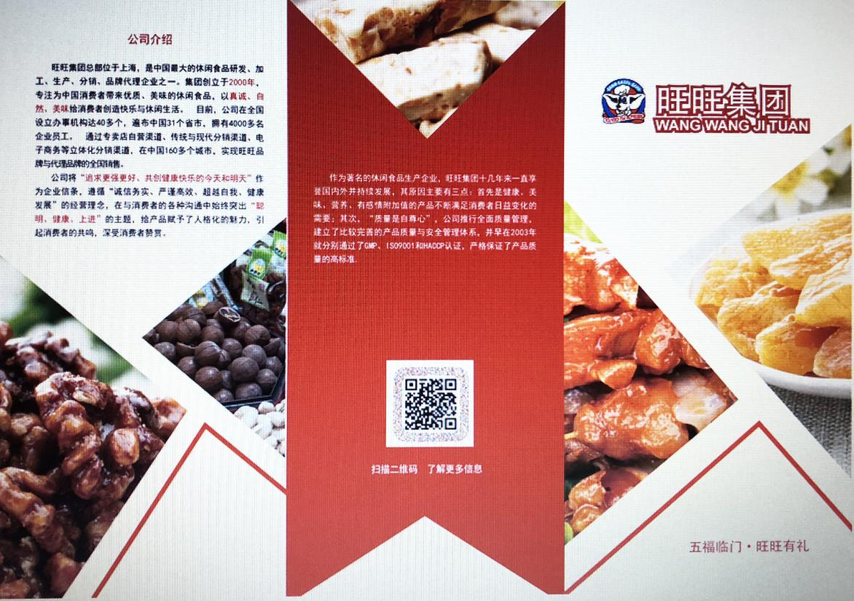
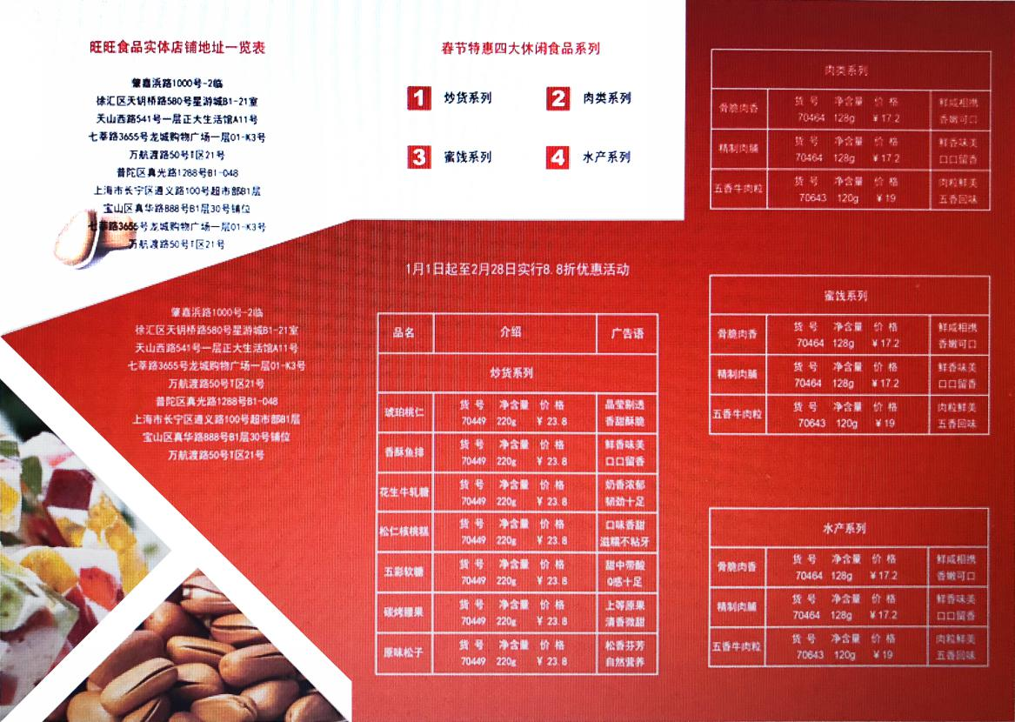
模块二：海报设计与制作
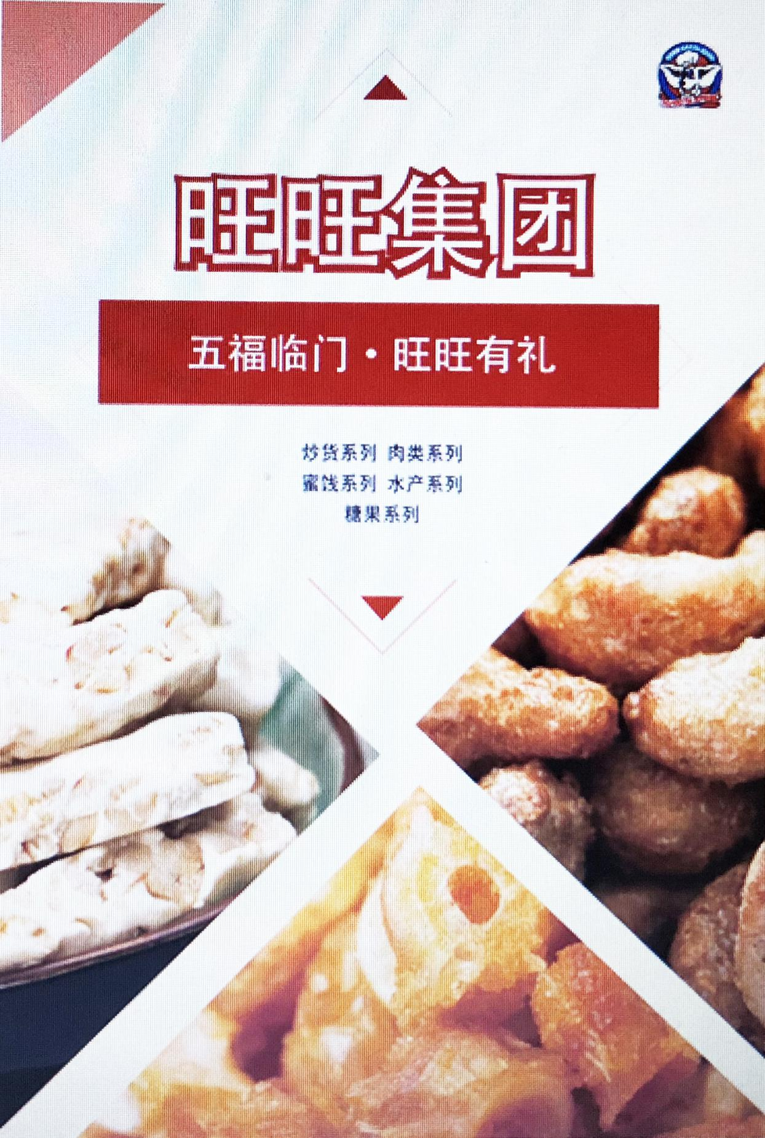
模块三：产品包装盒制作
